Thème : GEOMETRIE DES TRAINS ROULANTS

TITRE : Contrôle et réglage des trains roulants

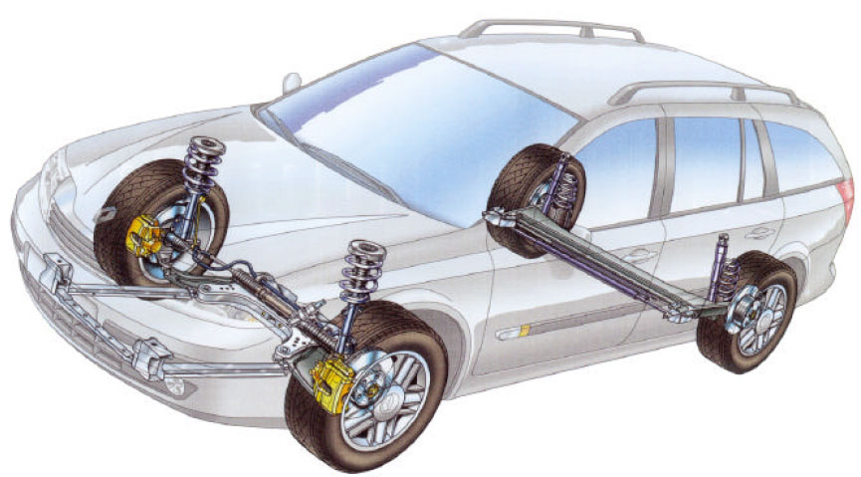

TYPE :
 | Ressources élèves
 | Cours
 | Cours corrigé
 | T.P. / T.D.
 | T.P. / T.D. corrigé

Date mise à jour |  | Auteurs référents
03/2008 |  | Nom : Ichem SLIMANI  Établissement : LP Emile BEJUIT, Bron.  Adresse électronique : ichem.slimani@ac-lyon.fr

La géométrie des trains roulants

Chaque type de véhicule possède des règles de géométrie à respecter lors d’une intervention ou d’un réglage. Ces règles sont déterminées par le constructeur en fonction de critères très précis et permettent ainsi de satisfaire aux exigences de :
- Tenue de route
- Stabilité
- Précision de la direction
- Protection contre une usure anormale des pneumatiques

Donc, la géométrie des trains roulants est définie par des angles caractéristiques :
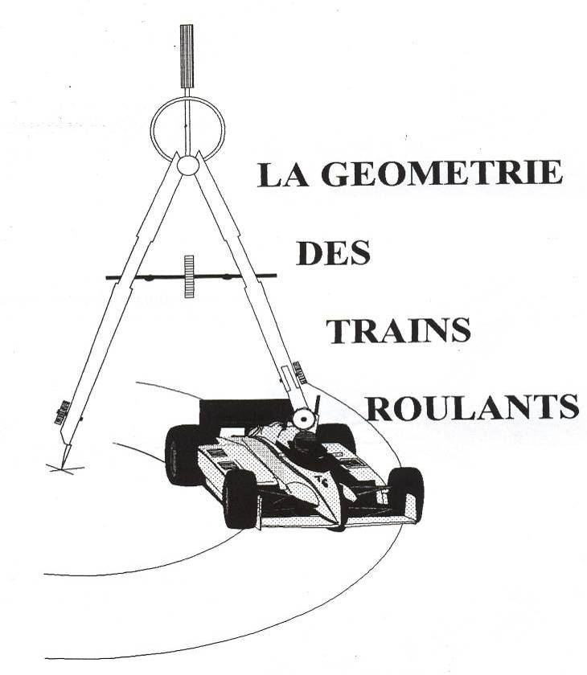
- L’inclinaison des pivots
- La chasse
- Le carrossage
- Le parallélisme

L’inclinaison des pivots

L’angle d’inclinaison des pivots ip est l’angle compris entre l’axe de pivotement de la roue (axe passant par les pivots) et l’axe perpendiculaire à la chaussée (verticale).

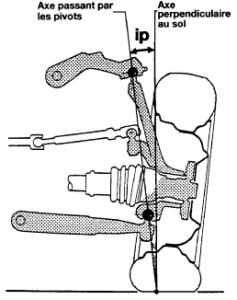

L’inclinaison des pivots a pour rôles :
a) Faire coïncider le plus possible le prolongement de l’axe des pivots avec le centre de la surface d’appui du pneumatique au sol, ceci afin d’éviter des réactions de la direction en cas d’obstacle sur la route.
b) Favoriser le rappel des roues en position ligne droite après un virage.

La chasse

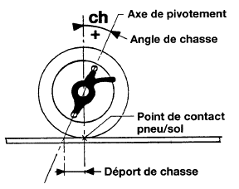
La chasse ch est l’angle formé par l’axe d’inclinaison des pivots et la verticale, le véhicule étant vu de coté et non de face comme pour les autres angles. Si le pivot supérieur est orienté vers l’arrière, le prolongement de l’axe va toucher le sol en avant du point de contact du pneu sur la chaussée, la chasse est dite « positive ».
Par contre, si l’axe est orienté vers l’arrière du point de contact au sol, elle est « négative » (mauvaise stabilité de direction).
Avec un véhicule de type propulsion, la chasse « positive » tend à redresser la direction.
Avec une traction, elle donnera une Autostabilité [qualité de ce qui est capable de se stabiliser seul et automatiquement] du véhicule lors du freinage et une Hyperstabilité [qualité de ce qui est en équilibre stable et qui dure dans le temps] de la direction à l’accélération (d’ou difficulté de braquage).
C’est pour cette raison, que sur les tractions la chasse est très faible.
Lors du braquage, les roues tournent autour de point de direction et non pas autour du point de contact au sol, ce qui crée un couple qui, dès l’effort sur le volant cesse, ramène les roues en ligne droite. C’est ce couple qui donne l’Autostabilité de la direction.

Le carrossage

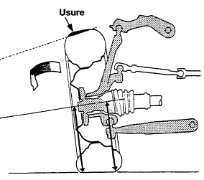 | 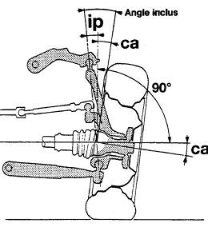

Il est défini roue par roue, aussi bien à l’avant qu’à l’arrière du véhicule. C’est l’angle formé par l’axe d’inclinaison de la roue (donnée par la fusée ou le porte moyeu) par rapport à l’horizontale. Cette inclinaison a plusieurs rôles :
a) Permettre au poids du véhicule de reposer aussi près que possible de la base de la fusée pour diminuer le porte à faux (déport)
b) Permettre de garder les roues perpendiculaires au sol sur route bombée
c) Aider l’inclinaison des pivots à faire coïncider l’axe des pivots et le point de contact du pneumatique au sol (diminution du déport qui provoque un couple nuisible)
Cependant, un angle de carrossage trop important entraîne une usure prématurée et irrégulière du pneu sur un coté. Lors d’un contrôle, il est courant d’ajouter l’angle des pivots + 90° + l’angle de carrossage ce qui forme un angle que l’on nomme angle inclus. Cet angle est une caractéristique de construction du porte moyeu, si cet angle varie, on dénotera une déformation du porte moyeu entraînant obligatoirement son remplacement.

Le parallélisme
On appelle « parallélisme » la différence d’écartement entre l’avant et l’arrière des roues d’un même essieu. Il est mesuré sur les rebords des jantes, à hauteur du centre des roues.
Le parallélisme compense les effets du carrossage qui, sur route plane, déforme le pneu en le faisant rouler sur un cône.
Pour compenser l’effet du carrossage qui tend à faire diverger (les points de contact au sol tendent à s’éloigner l’un de l’autre) les roues et afin d’éviter le ripage des pneus au sol, il faut faire converger (les points de contact au sol tendent à s’approcher l’un de l’autre) les roues.
D’ailleurs, l’axe de prolongement des pivots ne correspond pas toujours avec le centre de la surface de contact du pneu au sol, il se trouve légèrement à l’intérieur par rapport au pneu.
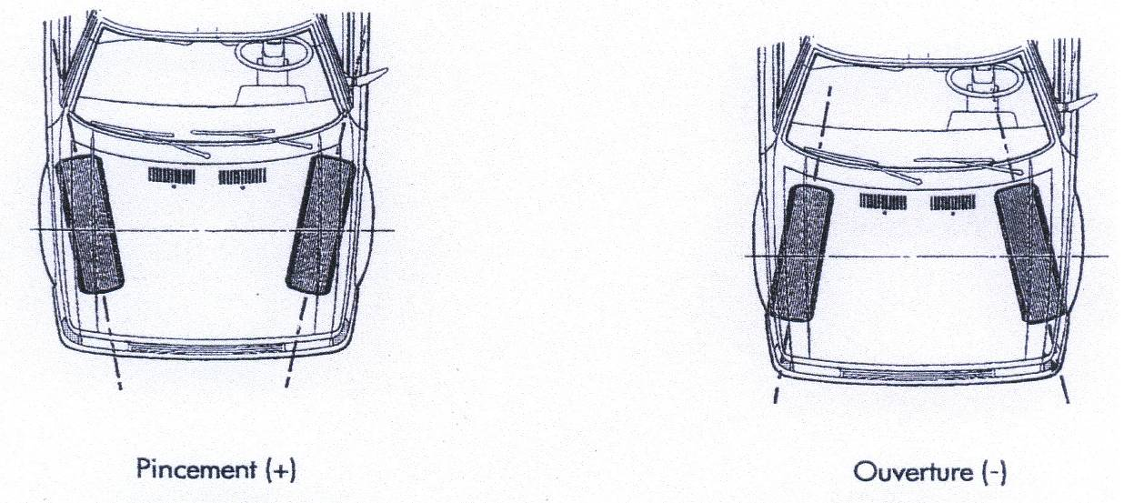
Si les roues arrières sont motrices (propulsion) elles tendent à diverger. Par contre, si les roues motrices sont à l’avant (traction), elles tendent à converger.
De plus, pour compenser le jeu de l’ensemble des pièces élastiques des organes de liaison aux roues, on fera converger les roues avant d’une propulsion par du « pincement » et diverger les roues avant d’une traction par de « l’ouverture ». Cependant, les nouvelles technologies tendent à faire varier ces données sur certains véhicules en raison de la conception des trains roulants et du couple moteur.

Le contrôle de la géométrie

S’il y a quelques années on utilisait la barre pour la mesure du parallélisme ou le contrôle des angles par niveau à bulle (le fil à plomb à même été utilisé), les moyens actuels sont gérés par électronique et la mesure se fait par infrarouge ou par ondes radio. Le principe reste le même et l’appréciation des valeurs se font toujours par rapport à la verticale et à l’horizontale.
Dans tous les cas, l’aire de contrôle doit être parfaitement plane que se soit à même le sol ou sur un pont élévateur.

Les contrôles préliminaires
- Pneumatiques : vérifier que les dimensions, pression de gonflage et degré d’usure sont identiques sur le même train.
- Suspension : vérifier l’état des amortisseurs, la symétrie et le respect des hauteurs sous la coque aux endroits indiqués par le constructeur.
- Articulations : vérifier l’état des paliers élastiques, l’état et le jeu des rotules, des biellettes et des roulements de roue.
- Voile des roues : vérifier le voile des roues qui ne doit pas dépasser 1,2 mm. La compensation du voile se fait électroniquement avec l’appareil de contrôle.
- Méthode du constructeur : vérifier sur le manuel de réparation la méthode préconisée par le constructeur, en effet de plus en plus de constructeurs donnent les valeurs de réglages sous certaines conditions
- Exemples : répartition des charges (BMW, Alfa Roméo…) ou compression de la suspension (Peugeot, Citroën…) relevés des hauteurs sous caisse en ordre de marche (Renault…).

La hauteur de caisse
Elle influence les différents angles de la géométrie du train de façon assez importante. Si le véhicule a un fort kilométrage, le tassement de la suspension contribuera à l’affaissement de l’ensemble du véhicule, il aura donc une hauteur de caisse plus basse.
C’est pourquoi certains constructeurs donnent plusieurs valeurs de réglage en fonction de cette hauteur de caisse, d’autres indiquent de comprimer la suspension jusqu’à une hauteur donnée pour ajuster le réglage et d’autres de répartir les charges.
Dans tous les cas, il convient de respecter ces indications sans quoi les valeurs de réglage annoncées sont complètement erronées.

Le point milieu de direction
La mise au point milieu de la direction consiste à mettre les roues en position « ligne droite » pour ne pas relever de valeurs erronées lors du contrôle (donc avec un angle de braquage de 0°).
Cependant, les roues en parfaite ligne droite n’indiquent pas forcément le point milieu de la direction. En effet, il se peut que lors d’un réglage précédent le point milieu n’ait pas été respecté. Dans ce cas, il conviendra de mettre la direction au point milieu, de régler et de refaire la répartition du parallélisme et au besoin de dévisser le volant, de le remettre position ligne droite.
Pour mettre la direction au point milieu, soit vous utilisez la méthode constructeur (repère, pige, cale…), soit la méthode n’est pas précisée :
- Braquer le volant en butée d’un coté
- Faire un repère à la craie en haut du volant (midi)
- Braquer de l’autre coté jusqu’en butée en comptant le nombre de tours de volant
- Diviser par deux et mettre le volant dans cette position
- Faire un nouveau repère à midi en effaçant l’ancien
- Mettre en place le bloque volant

Le dévoilage des roues
Le dévoilage n’est pas possible autrement qu’en changeant les roues et malgré cela, les roues neuves ne seraient pas parfaites. Le seul dévoilage possible est « mécanique » ou « électronique ». En effet, c’est l’appareil de contrôle et plus précisément les supports ou les capteurs qui seront corrigés. La correction se fait soit de manière :
- Mécanique : correction du voile par une mollette agissant sur le support du capteur
- Electronique : l’appareil tiendra compte de ce voile et corrigera automatiquement ses relevés

Contrôle et réglage
La méthode de contrôle est indiquée dans le manuel d’utilisation de l’appareil. Il n’est pas possible de les indiquer toutes tellement de modèles d’appareils existent.
En règle générale, étant donné que les angles ont une influence entre eux, il est nécessaire de respecter cet ordre de contrôle :
- Vérifications préliminaires
- Tassement de la suspension
- Angle de chasse
- Angle de pivot
- Angle de carrossage
- Calage de direction
- Parallélisme

Les valeurs et points de réglages sont indiqués dans le manuel du constructeur ou dans la revue technique. De plus en plus de véhicules ont un seul réglage possible : le parallélisme. Les autres angles se contrôlent et permettent de diagnostiquer un défaut éventuel ou la déformation du porte moyeu, d’un longeron…

Les appareils « quatre têtes » permettent le contrôle simultanément de l’ensemble du véhicule. Cependant, un « deux têtes » peut aussi effectuer le contrôle de la géométrie d’un train arrière, il suffit pour cela de monter l’appareil sur les roues arrières après alignement parfait des roues avants.

Diagnostic rapide

Les jeux mécaniques dans les éléments de suspension ou de direction (voire même les deux réunis) peuvent entraîner des effets de « shimmy ». Le shimmy est l’entrée en vibration du train avant lorsque le véhicule atteint une certaine vitesse.
Comme toutes les vibrations, le shimmy est très vite destructeur pour les éléments de suspension et de direction et augmente rapidement les jeux.
La cause peut être simple comme un mauvais équilibrage des roues, ou plus complexe comme provenant de jeux mécaniques ou de dissymétrie des pivots…

Parallélisme | Trop de pincement | Usure du bord extérieur des deux pneus
Parallélisme | Trop d'ouverture | Usure du bord intérieur des deux pneus
Chasse | Mineure | Mauvais rappel de direction  Flottement du véhicule
Chasse | Excessive | Direction dure, instable en virage  Rappel trop important
Chasse | Mal répartie | Tirage du côté où l'angle est plus faible  Instabilité de la trajectoire
Carrossage positif | Excessif | Usure du bord extérieur du pneu
Carrossage positif | Dissymétrique | Tirage du côté où l'angle est le plus fort (usure d'un pneu)
Carrossage négatif | Excessif | Usure du bord intérieur du pneu
Carrossage négatif | Dissymétrique | Tirage du côté où l'angle est plus faible
Angle inclus | Inégaux | Pièce mécanique tordue
Pivot | Excessif | Dureté de la direction  Rappel important
Pivot | Mineur | Réaction de la direction  Manque de rappel, direction molle

